[其他]QCW DRSSTC测试

http://bbs.kechuang.org/read/66007
http://www.stevehv.4hv.org/boost_converter.htm
http://bbs.kechuang.org/t/73484
楼主#
更多发布于：2014-07-12 02:26
空间
本帖最后由 aoho 于 2014-7-12 02:33 编辑
搭建了个QCW DRSSTC，晚上出了点不错效果跟大家分享下，放电针到房顶大概2.5米，还好乡下房子层高高，将近四米，有足够的施展空间，估摸着最长电弧至少2.6米；次级长33cm，这个比例看上去挺霸气，都说频率高电弧更直，于是整到420KhZ，但也不见得直到哪里去，可能还有些东西要调调。后面整理下电路找个空旷地再挖掘下...
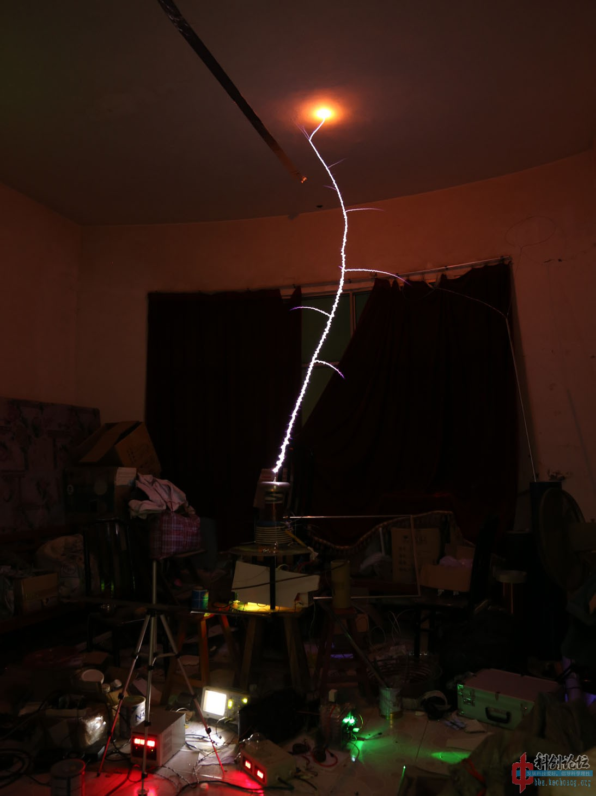
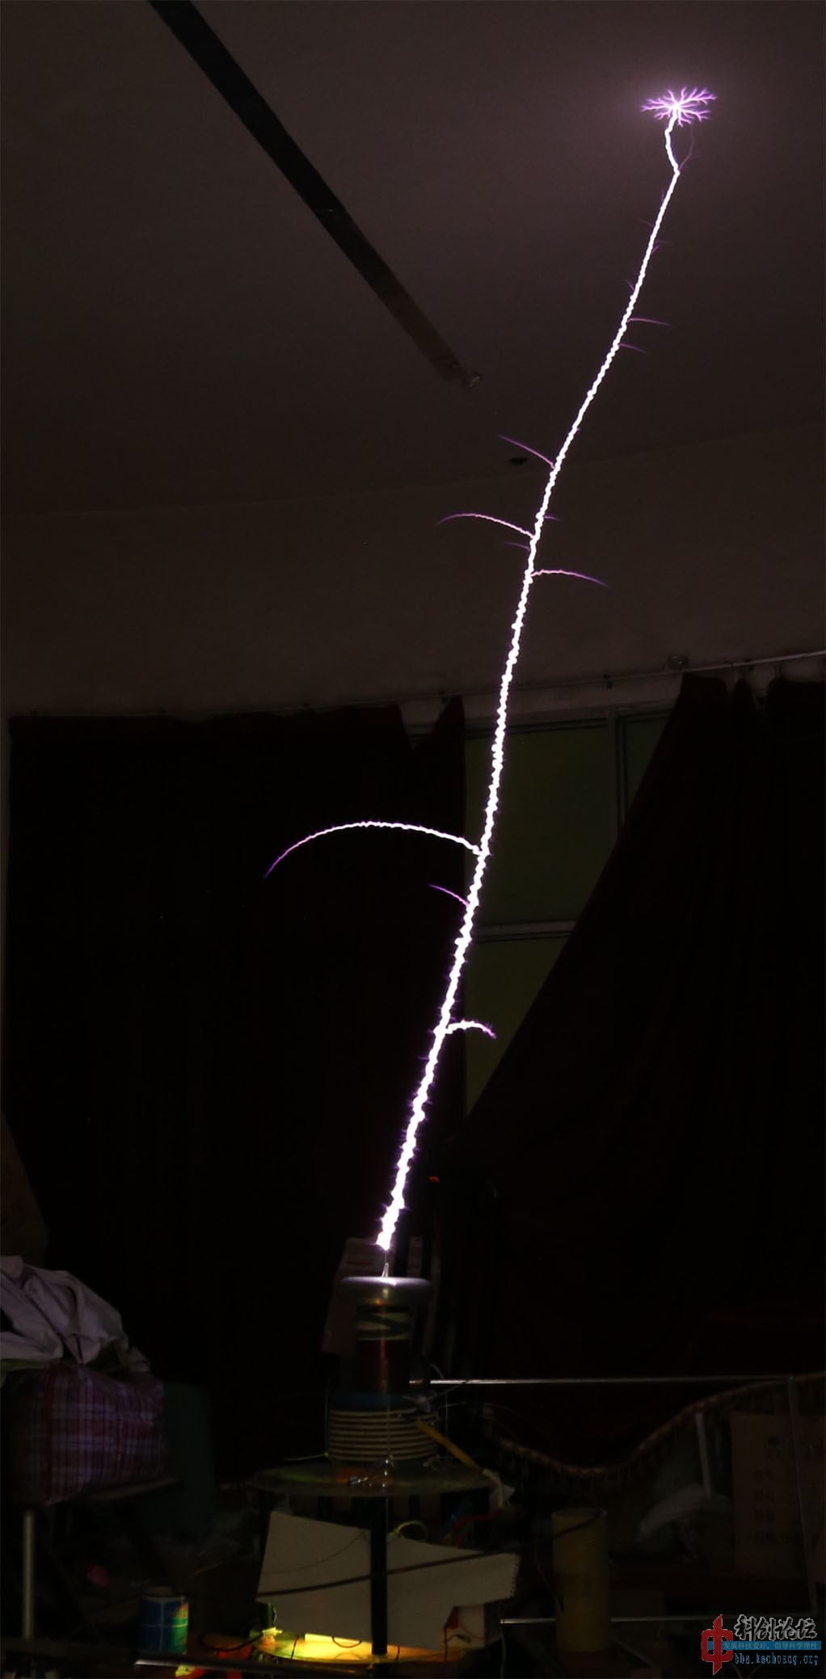
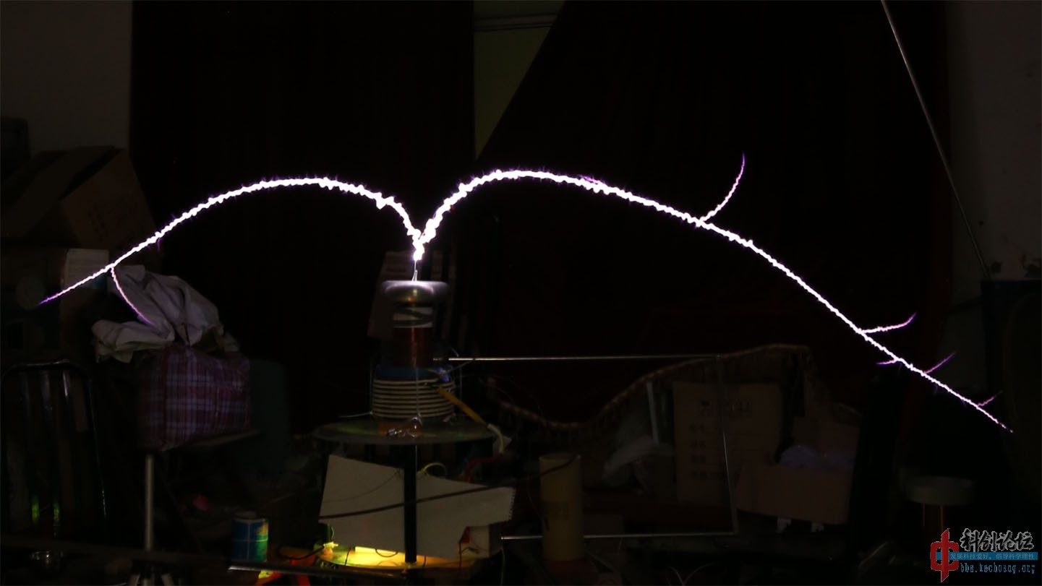
视频（电弧帧丢一半）：http://v.youku.com/v_show/id_XNzM5MjI1NDg0.html
- HYPERLINK "http://bbs.kechuang.org/read/javascript:;"
00
分享到：微信QQ空间新浪微博腾讯微博人人网
本站内容除另有规定外均欢迎转载。转载请注明本帖链接，便于跟进讨论，谢谢！
举报回复

HYPERLINK "http://bbs.kechuang.org/u/36660"   1176764177  - 注册日期2012-11-16  - 学术分1分  加关注 写私信 | 沙发#  发布于：2014-07-12 03:48  这弧次比碉堡了
天降大任于斯国也,必先霾其头,灰其脸,黄其皮肤,自一头雾水而出,方知其堪当大任也!
举报回复 关注本帖 评分

HYPERLINK "http://bbs.kechuang.org/u/34446"   maxlongint  - 注册日期2012-07-24  - 学术分0分  加关注 写私信 | 板凳#  发布于：2014-07-12 06:27  我都想不到什么词来形容了。。。
 | 举报回复 关注本帖 评分

HYPERLINK "http://bbs.kechuang.org/u/41157"   龙之舞  - 注册日期2013-08-01  - 学术分0分  加关注 写私信 | 地板#  发布于：2014-07-12 06:38  真漂亮
没有最好的，只有更好的[color=Blue][/color]
举报回复 关注本帖 评分

HYPERLINK "http://bbs.kechuang.org/u/38583" 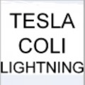  石振宏  - 注册日期2013-03-14  - 学术分0分  加关注 写私信 | 4楼#  发布于：2014-07-12 06:51  惊现大帅！  话说大帅有好玩的不叫上我  哇～大帅啥时候有那么多精密设备啦？  大帅我爱你～  你居然搞出了那么科学的东西～这个QCWDRSSTC太棒啦～
 | 举报回复 关注本帖 评分

HYPERLINK "http://bbs.kechuang.org/u/13025"   改装pcp  - 注册日期2010-02-14  - 学术分0分  加关注 写私信 | 5楼#  发布于：2014-07-12 06:56  前排广告位出租。只能说：牛B
不能重现的实验， 就是谎言。
举报回复 关注本帖 评分

HYPERLINK "http://bbs.kechuang.org/u/36552"   打不死的小超  - 注册日期2012-11-11  - 学术分0分  加关注 写私信 | 6楼#  发布于：2014-07-12 07:20  吊炸天...
我爱科学！！！
举报回复 关注本帖 评分

HYPERLINK "http://bbs.kechuang.org/u/38400"   knsu+rnx  - 注册日期2013-03-03  - 学术分0分  加关注 写私信 | 7楼#  发布于：2014-07-12 07:20  电弧太暴力了
 | 举报回复 关注本帖(1) 评分

HYPERLINK "http://bbs.kechuang.org/u/38121"   黑暗死宅男  - 注册日期2013-02-12  - 学术分0分  加关注 写私信 | 8楼#  发布于：2014-07-12 07:57  求原理图加电路图
 | 举报回复 关注本帖(1) 评分

HYPERLINK "http://bbs.kechuang.org/u/38121"  黑暗死宅男  - 注册日期2013-02-12  - 学术分0分  加关注 写私信 | 9楼#  发布于：2014-07-12 08:06  话说我最近也在搞QCW但是没有知识还是小白能不能教我
 | 举报回复 关注本帖 评分

HYPERLINK "http://bbs.kechuang.org/u/38121"  黑暗死宅男  - 注册日期2013-02-12  - 学术分0分  加关注 写私信 | 10楼#  发布于：2014-07-12 08:08  论坛又没有套件卖
 | 举报回复 关注本帖 评分

HYPERLINK "http://bbs.kechuang.org/u/38121"  黑暗死宅男  - 注册日期2013-02-12  - 学术分0分  加关注 写私信 | 11楼#  发布于：2014-07-12 08:15  请问AOHO大神QCW是用大功率模块做的吗
 | 举报回复 关注本帖 评分

HYPERLINK "http://bbs.kechuang.org/u/41098"   星条旗永不落  - 注册日期2013-07-29  - 学术分0分  加关注 写私信 | 12楼#  发布于：2014-07-12 08:55  音效不错，演出时作为低音。不过你那个超级TC怎么不开起来震撼一下，希望多透露点细节部分
 | 举报回复 关注本帖(1) 评分

HYPERLINK "http://bbs.kechuang.org/u/33744"   q81919119  - 注册日期2012-06-24  - 学术分1分  加关注 写私信 | 13楼#  发布于：2014-07-12 08:55  卧槽这么小。。。。
[color=DeepSkyBlue][size=7][url=http://www.k369.com/qt/zr/fool.htm]治疗手贱？那就点我[/url][/size][/color]
举报回复 关注本帖 评分

HYPERLINK "http://bbs.kechuang.org/u/40888"   happy·geek  - 注册日期2013-07-19  - 学术分0分  加关注 写私信 | 14楼#  发布于：2014-07-12 09:19  大师。。。。。。。。。。。你发帖了！！  好棒的TC，设备好多！
 | 举报回复 关注本帖(1) 评分

HYPERLINK "http://bbs.kechuang.org/u/42019"   爱猫咪的兔兔  - 注册日期2013-09-20  - 学术分0分  加关注 写私信 | 15楼#  发布于：2014-07-12 09:57  怎么看起来很像VTTC的效果
 | 举报回复 关注本帖 评分

HYPERLINK "http://bbs.kechuang.org/u/40918"   18716235299  - 注册日期2013-07-20  - 学术分0分  加关注 写私信 | 16楼#  发布于：2014-07-12 09:59  吊炸天
 | 举报回复 关注本帖 评分

HYPERLINK "http://bbs.kechuang.org/u/45280"   打字慢  - 注册日期2014-03-23  - 学术分0分  加关注 写私信 | 17楼#  发布于：2014-07-12 10:02  so cool!弧次比有8：1，真的非常厉害！虽然自己做不到这么厉害，但是还想请问桥是用什么管子？
头像好经典，对不对？
举报回复 关注本帖 评分

HYPERLINK "http://bbs.kechuang.org/u/14394" 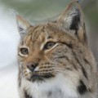  山猫  - 注册日期2010-04-25  - 学术分8分  加关注 写私信 | 18楼#  发布于：2014-07-12 10:40  祥哥做的真漂亮啊~
科创高电压爱好者群，特斯拉线圈爱好者：千人QQ群：196175660
QQ:478910129
举报回复 关注本帖 评分

HYPERLINK "http://bbs.kechuang.org/u/43516"   王WZJ_97  - 注册日期2014-01-02  - 学术分1分  加关注 写私信 | 19楼#  发布于：2014-07-12 10:57  极端的次弧比，严重剧烈赞
 | 举报回复 关注本帖 评分

HYPERLINK "http://bbs.kechuang.org/u/43516"  王WZJ_97  - 注册日期2014-01-02  - 学术分1分  加关注 写私信 | 20楼#  发布于：2014-07-12 10:59  严重支持LZ上各参数和细节图
 | 举报回复 关注本帖(1) 评分

HYPERLINK "http://bbs.kechuang.org/u/45934"  勤奋的小黄瓜  - 注册日期2014-04-21  - 学术分0分  加关注 写私信 | 21楼#  发布于：2014-07-12 11:29  我想知道LZ有什么防护措施没有。
 | 举报回复 关注本帖 评分

HYPERLINK "http://bbs.kechuang.org/u/19099"   张静茹  - 注册日期2010-12-30  - 学术分1分  加关注 写私信 | 22楼#  发布于：2014-07-12 11:33  哇哦！！这是什么节奏
没有目的,无人指使,没有动机,没有取得,没有吧里,背后是墙,不想干啥,不想颠覆,不想破坏,回答完毕
举报回复 关注本帖 评分

HYPERLINK "http://bbs.kechuang.org/u/18351"   rudolf  - 注册日期2010-11-29  - 学术分1分  加关注 写私信 | 23楼#  发布于：2014-07-12 11:43  本帖最后由 rudolf 于 2014-7-12 12:24 编辑  真给力！
特斯拉线圈、ZVS、等离子扬声器成品及套件 http://shop73099896.taobao.com/
举报回复 关注本帖 评分

HYPERLINK "http://bbs.kechuang.org/u/3679"   aoho  - 注册日期2007-08-18  - 学术分4分  加关注 写私信 | 24楼#  发布于：2014-07-12 11:51  黑暗死宅男 发表于 2014-7-12 08:15  请问AOHO大神QCW是用大功率模块做的吗  QCW除了频率高，电流压力不大，现在用单管并联。模块也不能说不能用吧，前几天也一直用模块，做各种破坏性测试，终有一臂丧命
 | 举报回复 关注本帖 评分

HYPERLINK "http://bbs.kechuang.org/u/3679"  aoho  - 注册日期2007-08-18  - 学术分4分  加关注 写私信 | 25楼#  发布于：2014-07-12 12:00  星条旗永不落 发表于 2014-7-12 08:55  音效不错，演出时作为低音。不过你那个超级TC怎么不开起来震撼一下，希望多透露点细节部分  说出了我的真实想法，但做出来后有点失望，低音过于小气，且音量太小，完全起不到鼓点的作用，真要用，那还有不少路要走
 | 举报回复 关注本帖 评分

HYPERLINK "http://bbs.kechuang.org/u/38121"  黑暗死宅男  - 注册日期2013-02-12  - 学术分0分  加关注 写私信 | 26楼#  发布于：2014-07-12 12:22  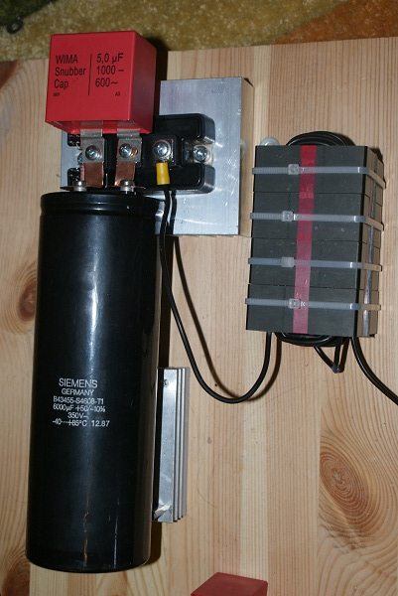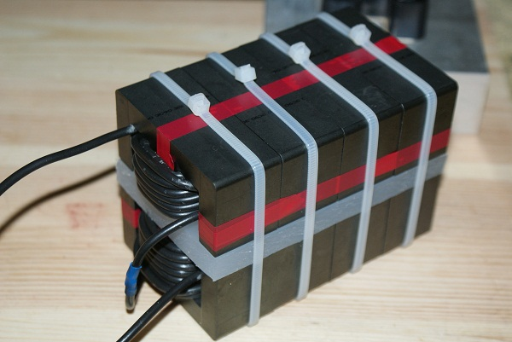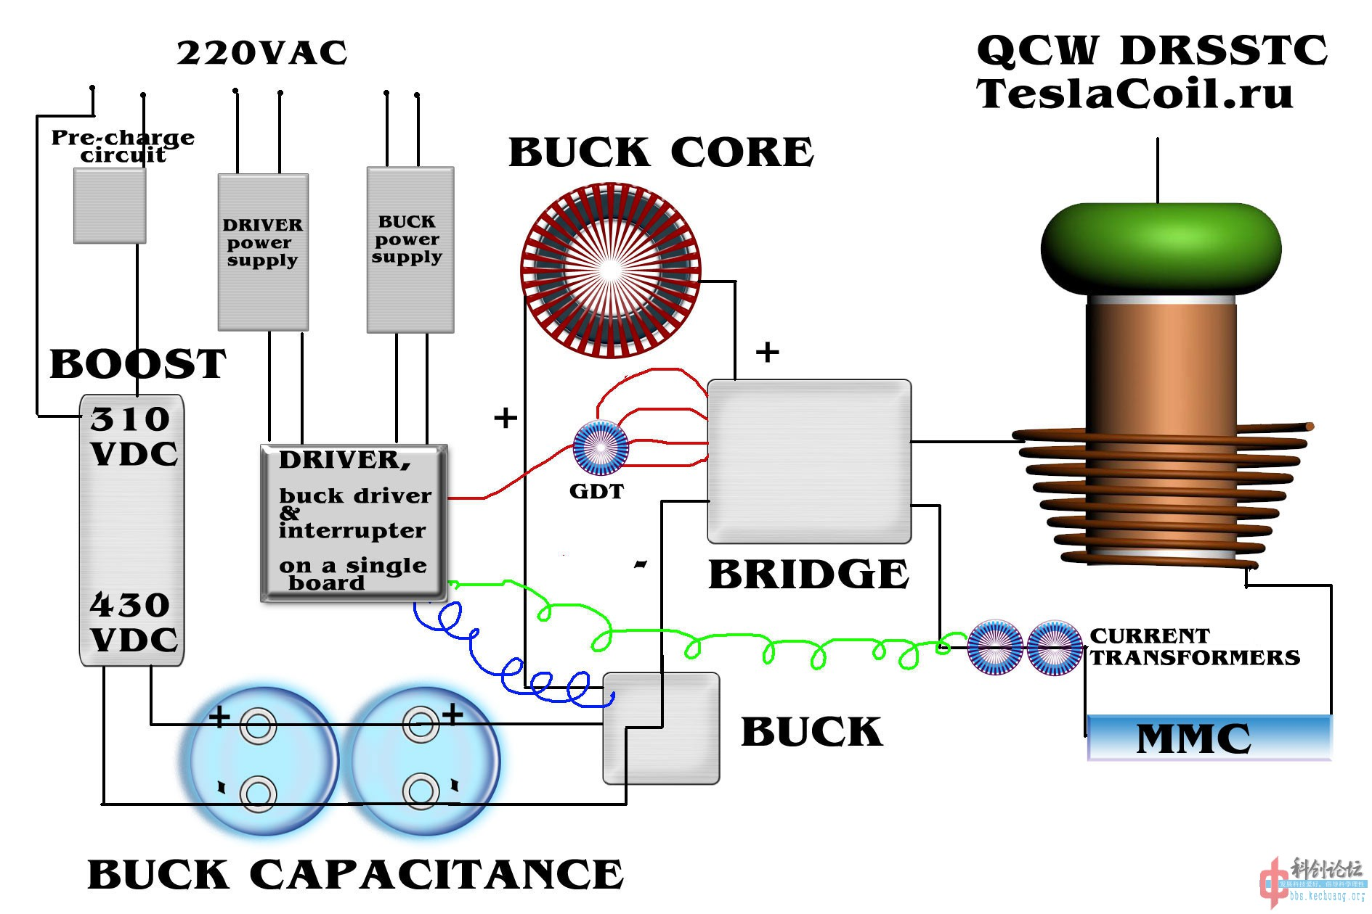
 | 举报回复 关注本帖(1) 评分

HYPERLINK "http://bbs.kechuang.org/u/38121"  黑暗死宅男  - 注册日期2013-02-12  - 学术分0分  加关注 写私信 | 27楼#  发布于：2014-07-12 12:26  最后那张图是qcw_scheme俄罗斯文
 | 举报回复 关注本帖(1) 评分

HYPERLINK "http://bbs.kechuang.org/u/38121"  黑暗死宅男  - 注册日期2013-02-12  - 学术分0分  加关注 写私信 | 28楼#  发布于：2014-07-12 12:29  还有很多图
 | 举报回复 关注本帖 评分

HYPERLINK "http://bbs.kechuang.org/u/38121"  黑暗死宅男  - 注册日期2013-02-12  - 学术分0分  加关注 写私信 | 29楼#  发布于：2014-07-12 12:45  不知为啥普通浏览器无法上传图片
 | 举报回复 关注本帖 评分

HYPERLINK "http://bbs.kechuang.org/u/38121"  黑暗死宅男  - 注册日期2013-02-12  - 学术分0分  加关注 写私信 | 30楼#  发布于：2014-07-12 12:50  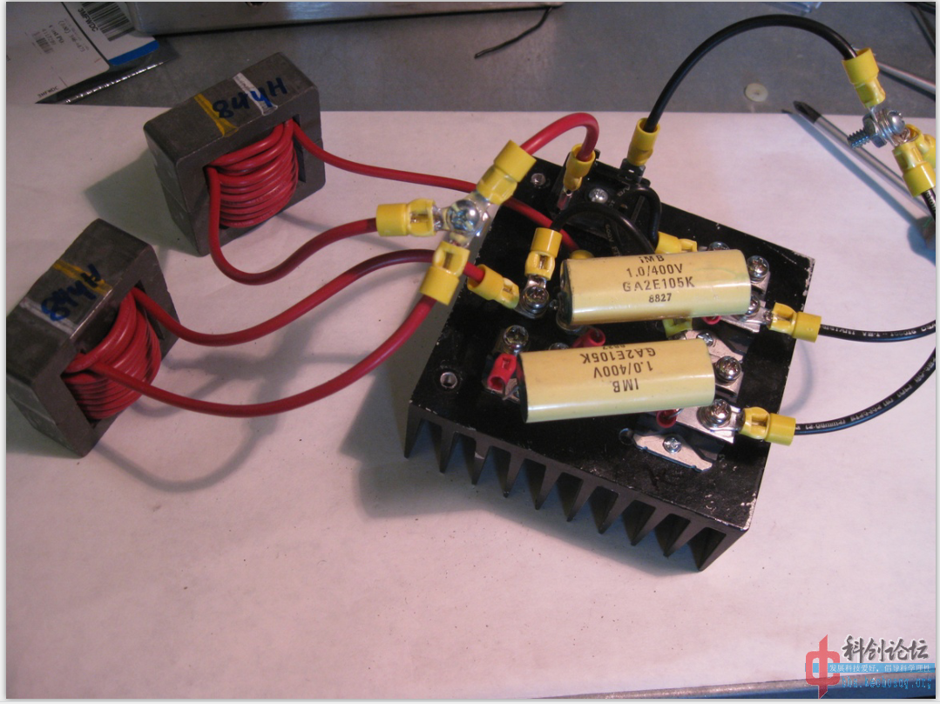
 | 举报回复 关注本帖 评分

HYPERLINK "http://bbs.kechuang.org/u/38583"  石振宏  - 注册日期2013-03-14  - 学术分0分  加关注 写私信 | 31楼#  发布于：2014-07-12 14:10  AOHO是在对不起。。。看到QCW心急，因头像误认为大帅。。。（大帅的QQ头像是这个狼）  话说您也采用并管呀~我的DRSSTC之前尝试过50UD并管，虽然效果不是很好，但功率开得挺大~
 | 举报回复 关注本帖 评分

HYPERLINK "http://bbs.kechuang.org/u/28498"  兰若，公主魂  - 注册日期2012-02-12  - 学术分0分  加关注 写私信 | 32楼#  发布于：2014-07-12 14:12  老树盘根效果不错，次级那么点是怎么做到的？
 | 举报回复 关注本帖 评分

HYPERLINK "http://bbs.kechuang.org/u/17427"   kcltxinshou  - 注册日期2010-10-15  - 学术分0分  加关注 写私信 | 33楼#  发布于：2014-07-12 14:48  弧次比逆天啦！
 | 举报回复 关注本帖 评分

HYPERLINK "http://bbs.kechuang.org/u/17427"  kcltxinshou  - 注册日期2010-10-15  - 学术分0分  加关注 写私信 | 34楼#  发布于：2014-07-12 14:53  爱猫咪的兔兔 发表于 2014-7-12 09:57  怎么看起来很像VTTC的效果  同感
 | 举报回复 关注本帖(1) 评分

HYPERLINK "http://bbs.kechuang.org/u/3679"  aoho  - 注册日期2007-08-18  - 学术分4分  加关注 写私信 | 35楼#  发布于：2014-07-12 15:07  kcltxinshou 发表于 2014-7-12 14:53  同感  似乎，这种QCW的灵感便是来自VTTC
 | 举报回复 关注本帖 评分

HYPERLINK "http://bbs.kechuang.org/u/43516"  王WZJ_97  - 注册日期2014-01-02  - 学术分1分  加关注 写私信 | 36楼#  发布于：2014-07-12 15:40  aoho 发表于 2014-7-12 15:07  似乎，这种QCW的灵感便是来自VTTC  用的是什么电路图?
 | 举报回复 关注本帖 评分

HYPERLINK "http://bbs.kechuang.org/u/36815"   凤凰院hark  - 注册日期2012-11-25  - 学术分0分  加关注 写私信 | 37楼#  发布于：2014-07-12 15:40  这电弧真酷炫
l'enfer, c'est les autres
举报回复 关注本帖 评分

HYPERLINK "http://bbs.kechuang.org/u/38270"   aeolus  - 注册日期2013-02-22  - 学术分0分  加关注 写私信 | 38楼#  发布于：2014-07-12 15:54  大神现身
IN SCIENCE WE TRUST
举报回复 关注本帖 评分

HYPERLINK "http://bbs.kechuang.org/u/25314"   月下孤狼  - 注册日期2011-11-19  - 学术分1分  加关注 写私信 | 39楼#  发布于：2014-07-12 16:16  我个人理解：  电离过程是连续的，一旦电离就会产生雪崩效应，  所以CWTC：电弧大支→立刻分散变小支→能量还在继续供应→小枝继续分散还能电离旁边空气→小小支电弧产生——————能量分散到电弧树枝上，电弧短。  QCW：电弧大支→电弧消失→利用原来的电离通道继续重复  我是这样理解的：尽可能地用灭弧消减电弧的分散式电离，用灭弧抑制电弧生长“树枝”。  电弧的初始方向都是向上（放电针），由于电离通道建立时的不确定性（比如时间T1的电弧加热旁边的空气，导致T2时刻的电弧出现在被加热的空气处），频率越低，不确定性越多，电弧越“弯曲”。频率越高，电弧方向更趋向于初始喷电弧方向。  以上纯属个人YY。。AOHO大神的电弧就像利剑一样。。
学无止境，永远不要认为自己很棒，有比你更棒的。
举报回复 关注本帖 评分

HYPERLINK "http://bbs.kechuang.org/u/43516"  王WZJ_97  - 注册日期2014-01-02  - 学术分1分  加关注 写私信 | 40楼#  发布于：2014-07-13 07:34  跪求电路图和细节图
 | 举报回复 关注本帖 评分

HYPERLINK "http://bbs.kechuang.org/u/38121"  黑暗死宅男  - 注册日期2013-02-12  - 学术分0分  加关注 写私信 | 41楼#  发布于：2014-07-14 12:16  http://www.stevehv.4hv.org/boost_converter.htm
 | 举报回复 关注本帖 评分

HYPERLINK "http://bbs.kechuang.org/u/36431"   yurifreeman  - 注册日期2012-11-03  - 学术分0分  加关注 写私信 | 42楼#  发布于：2014-07-14 12:31  屌炸天啊。。。。
 | 举报回复 关注本帖 评分

HYPERLINK "http://bbs.kechuang.org/u/25914"  baiwenglong  - 注册日期2011-12-03  - 学术分1分  加关注 写私信 | 43楼#  发布于：2014-07-14 12:53  赶紧来膜拜大神~  这弧次比真是逆天啊。。
 | 举报回复 关注本帖 评分

HYPERLINK "http://bbs.kechuang.org/u/43516"  王WZJ_97  - 注册日期2014-01-02  - 学术分1分  加关注 写私信 | 44楼#  发布于：2014-07-14 12:57  黑暗死宅男 发表于 2014-7-14 12:16  http://www.stevehv.4hv.org/boost_converter.htm  不是太明白原理，是不是升压后给全桥后就是DR的形式？
 | 举报回复 关注本帖 评分

HYPERLINK "http://bbs.kechuang.org/u/34446"  maxlongint  - 注册日期2012-07-24  - 学术分0分  加关注 写私信 | 45楼#  发布于：2014-07-14 20:38  王WZJ_97 发表于 2014-7-14 12:57  不是太明白原理，是不是升压后给全桥后就是DR的形式？  QCW DRSSTC的关键是在BUCK电路上吧，通过电源调制让脉宽变得很长却又不会过流炸管。
 | 举报回复 关注本帖 评分

HYPERLINK "http://bbs.kechuang.org/u/34446"  maxlongint  - 注册日期2012-07-24  - 学术分0分  加关注 写私信 | 46楼#  发布于：2014-07-14 21:10  王WZJ_97 发表于 2014-7-14 12:57  不是太明白原理，是不是升压后给全桥后就是DR的形式？  BOOST升压只是为了让电弧稍长一些但没有改变工作模式，不升压的QCW DRSSTC一样可以出长弧的。
 | 举报回复 关注本帖 评分

HYPERLINK "http://bbs.kechuang.org/u/47817"   milk  - 注册日期2014-07-13  - 学术分0分  加关注 写私信 | 47楼#  发布于：2014-07-14 21:40  为何电弧这么长
 | 举报回复 关注本帖 评分

HYPERLINK "http://bbs.kechuang.org/u/43988"  Wb3123517103  - 注册日期2014-01-22  - 学术分0分  加关注 写私信 | 48楼#  发布于：2014-07-14 22:55  差点掉口水 拜莫神级

